Создание компакт диска

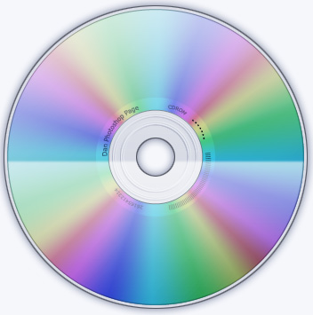

Рис 1.

В данном случае изображение в Photoshop создается полностью с нуля, вы создаете свои заливки для слоя, а также для придания изображению реалистичности используются различного рода эффекты.
1. Создайте новое изображение размером 400х400 pх, со сплошной белой основой, для этого:
- Выберите команду меню Файл→Создать, в появившемся диалоговом окне в поле Имя введите имя создаваемого файла Primer 2.
- В списке поля Ширина и Высота введите размеры листа – соответственно 400х400 пикселов.
- В списке Цветовой режим выберите цветовую модель – RGB цвет.
- В поле Содержимое фона установите переключатель в положение Белый.
- Нажмите кнопку ОК.
2. Установите вспомогательные линейки, командой меню Просмотр→Линейки, со вспомогательных линеек перенесите вертикальную и горизонтальную направляющую ровно по середине рабочей области (голубые линии на рис.2).
3. Создайте новый слой Слой→Новый→Слой или (Ctrl+Shift+N). Присвойте ему имя Main.
4. Выберите на панели инструментов инструмент Овальная область, позволяющий создавать овальную область выделения, на панели свойств установите стиль Задан.размер и поставьте в полях высота и ширина размеры в 340х340 рх.
5. Удерживая Alt, наведите курсор на пересечение вспомогательных линий и выделите окружность.
6. Установите на панели свойств режим выделения эллиптической области Вычитание из выделенной области и задайте размер для новой области 44х44 рх. Снова удерживая Alt, наведите курсор на пересечение вспомогательных линий и создайте окружность.
В результате у нас создастся выделение в виде круга с отверстием в центре Рис. 2.
7. Теперь необходимо залить созданную область
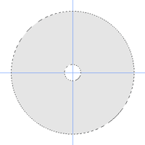
следующим цветом R229, G229, B229.
Для этого на палитре Цвет введите указанные
числовые значения для каждого из цветов, выберите
инструмент Заливка и залейте выделенную
область. Отмените выделение Выделение→Отменить
выделение или (Ctrl+D).

Рис.2.
8. Создайте новый слой Ctrl+Shift+N, присвойте ему имя Shade. Теперь по аналогии с пунктами 4-6 выделите в центре изображения кольцо с внешним диаметром 334х334 рх и внутренним 106х106 рх. Залейте выделенную область белым цветом.
9. Примените к созданному слою новый эффект наложения градиента, для этого выберите команду меню Слой→Стиль Слоя→Наложение градиента, в открывшемся диалоговом окне необходимо установить следующие параметры Рис.3. После чего отмените выделение, получите изображение как на Рис.4.
Рис.3. Рис.4.
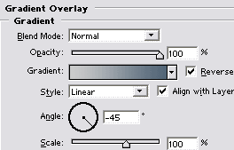
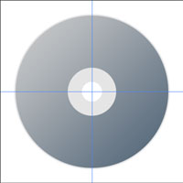
10. Создайте новый слой Ctrl+Shift+N, назовите его Gradient, выберите инструмент Градиент. На панели свойств откройте палитру Цветов градиента и выберите образец Спектр, залейте слой сверху вниз, курсором необходимо указать направление перетекания Рис 5.
11. Выберите из меню команду Редактирование→Свободное трансформирование после чего сожмите градиент по горизонтали (слева направо) на половину, затем кликните на области трансформирования правой кнопкой мыши в открывшейся прикрепленной панели выберите команду Перспектива. Передвиньте левый верхний узелок к центру. После чего выполните команду применить трансформацию (Enter).
12. Скопируйте созданный вами слой Слои→Создать дубликат слоя.
«Отзеркальте» созданную вами копию с помощью команды Редактирование→Трансформирование→Поворот на 180⁰. Затем передвиньте созданный вами слой в левую часть рабочей области. Соедините созданные вами два слоя в один, для этого выберите команду меню Слой→Объединить с предыдущим или (Ctrl+E) Рис 6.
Рис.5. Рис.6.
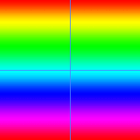
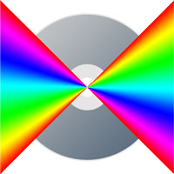

13. Получившийся слой вновь скопируйте Слой→Создать дубликат слоя. Копию поверните на 90 градусов Редактирование→Трансформирование→Поворот на 90⁰, затем соедините слои Слой→Объединить с предыдущим , в результате получится заливка как на Рис 7.
14. Удерживая Ctrl кликните на иконку слоя Shade, инвертируйте выделение Выделение→Инверсия или (Ctrl+Shift+I), удалите выделенную часть градиента клавишей Delete. Отмените выделение (Выделение→Отменить Выделение или (Ctrl+D).
Рис.7. Рис.8.
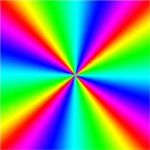
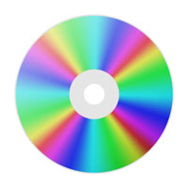

15. Установите на палитре Слои параметры слоя:
- режим Перекрытие;
-.режим Непрозрачность на 70%, Рис.8.
16. Из меню Слой→Новый Корректирующий Слой→Цветовой Тон/Насыщенность в открывшемся диалоговом окне задайте Непрозрачность 35% нажмите кнопку ОК. В следующем открывшемся диалоговом окне поставьте галочку Тонирование и введите параметры: - Hue (Цветовой тон)–227;- Saturation (Насыщенность)–44;- Lightness (Яркость)–8. Рис.9.
Рис.9. Рис.10.
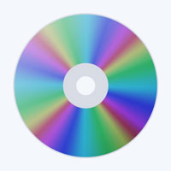
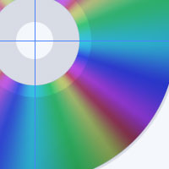

17. Сделайте активным слой Gradient. Выделите в центре слоя окружность с размерами 132х132 рх. Нажмите на клавиши Ctrl+C и скопируйте выделение, затем клавиши Ctrl+V позволят вклеить созданное изображение. В результате этих действий должен появиться новый слой с радужным кольцом.
18. Установите на палитре Слои параметры слоя:
- режим Осветление основы;
- режим Непрозрачность на 60%. Рис 10.
19. Теперь добавьте мелкие надписи на кольцо, которое мы сделали на предыдущем шаге Рис.11.
20. Создайте новый слой Слой→Новый→Слой или (Ctrl+Shift+N), выделите в центре диска окружность диаметром 96 рх залейте выделенную область белым цветом.
21. С помощью команды меню Выделение→Модификация→Сжать в открывшемся диалоговом окне сожмите выделение на 2 px Рис.12.
Удалите выделенную область клавишей Delete и сделайте отмену выделения Выделение→Отменить Выделение.

Рис.11. Рис.12.
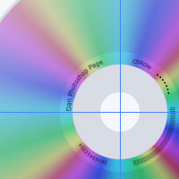
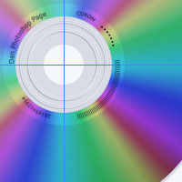

Рис.13.
22. Примените к этому слою эффект Тиснение, для этого выберите из строки меню команды Слой→Стиль слоя→Тиснение, создающий изображения с эффектом объема и реалистичного освещения. В открывшемся диалоговом окне произведите настройки как на Рис 13.
23. Создайте еще один слой точно такой же слой, но с диаметром выделенной области 78 рх.
24. Важно отметить, что созданные вами последние два слоя должны находиться под слоем с эффектом Hue/Saturation (ЦветовойТон/Насыщенность).

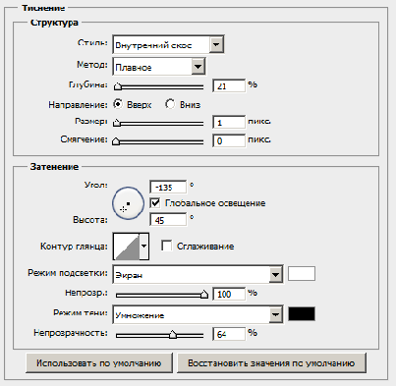

25. Теперь создадим новый слой над слоем с эффектом Hue/Saturation (Тон/Насыщение), для этого можно воспользоваться комбинацией клавиш Ctrl+Shift+N, назовите новый слой Stroke.
26. Удерживая Ctrl и Shift кликните поочередно на иконках слоёв Main и Shade, для того чтобы выделить их одновременно. Далее выберите команду меню Редактирование→Выполнить обводку, в открывшемся диалоговом окне введите следующие параметры: - Ширина – 1 рх; - Цвет – Черный;
- Расположение – Снаружи и нажмите ОК.
После выполнения данных действий ваш СD должен быть обведен черной каймой. Для того, чтобы придать краю диска особую реалистичность, установите на палитре Слои параметр слоя: - режим Непрозрачность на 50%. Рис 14.
27. Создайте новый слой с названием Reflection и загрузите выделения слоя Main (для этого кликните на слое Main удерживая клавишу Ctrl).
28. Установите передний цвет на палитре Цвет как R–225, G–241, B–249.
29. Возьмите инструмент Градиент установите на панели свойств градиент От основного к прозрачному и залейте диск от верха до центра.

30. Установите режим выделения Прямоугольная область, выбрав его на панели инструментов, на панели свойств установите режим Вычитание из выделенной области и возьмите в рамку верхнюю часть диска.

Рис.14. Рис.15.
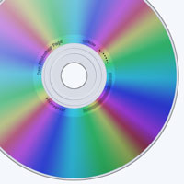
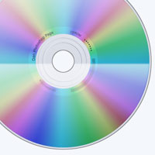

Рис.16.
31. После этих действий выделенной должна остаться только нижняя часть диска. Установите на ней передний цвет как R – 243, G – 238, B – 224. Залейте выделенную область градиентом от центра до нижней кромки с параметрами которые вы установили ранее.
32. Отмените выделение Выделение→Отменить Выделение.
33. Размойте слой на 1 рх фильтром Gaussion Blur для этого необходимо выбрать Фильтр→Размытие→ Размытие по Гауссу.
34. Установите на палитре Слои параметры слоя: - режим Линейный осветлитель; - режим Opacity (Непрозрачность) на 60%, в результате получите изображение как на Рис. 15.
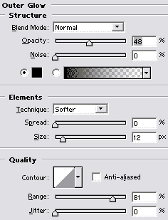

35. Примените к слою Main Внешние свечение, для этого выберите Layer→Effects→Outer Glow (Слой→Эффекты→Внешние свечение) с параметрами приведенными на Рис. 16.
36. На этом создание изображения можно считать законченным.

